**Ngày soạn:**

**Ngày dạy:**

**Yêu cầu chung của kế hoạch dạy học:**

1. Gõ trực tiếp trên file mẫu.
2. Phông chữ: Times New Roman, cỡ chữ: 12
3. Công thức gõ trên mathtype, cỡ chữ 12
4. Lề trên, dưới 1cm
5. Lề phải, trái: 1,5 cm

CHƯƠNG III. HÀM SỐ BẬC HAI VÀ ĐỒ THỊ

**BÀI TẬP CUỐI CHƯƠNG III**

Thời gian thực hiện: (2 tiết)

**I. Mục tiêu**

**1. Kiến thức:**

* Nhận biết hàm số, sự biến thiên và đồ thị của hàm số bậc hai.
* Vận dụng được kiến thức về hàm số bậc hai để giải một số bài toán liên quan đến thực tiễn (ví dụ: bài toán về tầm bay cao, bay xa trong Vật lí,...).

**2. Về năng lực:**

|  |  |  |
| --- | --- | --- |
| **Năng lực** | **Yêu cầu cần đạt** | |
| **NĂNG LỰC ĐẶC THÙ** | | |
| Năng lực tư duy và lập luận toán học | * Tổng hợp các kiến thức đã học về hàm số, hàm số bậc hai và đồ thị. * Nhận biết về hàm số, tập xác định, tập giá trị, biến thiên và đồ thị. | |
| Năng lực giải quyết vấn đề toán học | * Tìm TXĐ của các hàm số, điều kiện hàm số bậc hai. | |
| * Sử dụng kiến thức về hàm số và hàm số bậc hai để vẽ đồ thị | |
| Năng lực mô hình hóa toán học. | * Xác định mối liên hệ giữa hàm số và các bài toán thực tiễn | |
| **NĂNG LỰC CHUNG** | | |
| Năng lực tự chủ và tự học | | * Tự giải quyết các bài tập trắc nghiệm ở phần luyện tập và bài tập về nhà. |
| Năng lực giao tiếp và hợp tác | | * Tương tác tích cực của các thành viên trong nhóm khi thực hiện nhiệm vụ hợp tác. |

**3. Về phẩm chất:**

|  |  |
| --- | --- |
| Trách nhiệm | * Có ý thức hỗ trợ, hợp tác với các thành viên trong nhóm để hoàn thành nhiệm vụ. |
| Nhân ái | * Có ý thức tôn trọng ý kiến của các thành viên trong nhóm khi hợp tác. |

**II. Thiết bị dạy học và học liệu:**

Máy chiếu**,** phiếu học tập, giấy màu, giấy A0, bút lông, kéo….

**III. Tiến trình dạy học:**

**Hoạt động 1: Mở đầu**

**a) Mục tiêu:**

* Nhắc lại các nội dung đã học trong chương về hàm số bậc hai, điều kiện xác định của một hàm số, sự biến thiên của hàm số.
* Học sinh mong muốn biết về hàm số bậc hai và ứng dụng thực tiễn.

**b) Nội dung:**

* *Hỏi 1*: GV hướng dẫn, tổ chức học sinh ôn tập, tìm tòi các kiến thức liên quan bài học đã biết

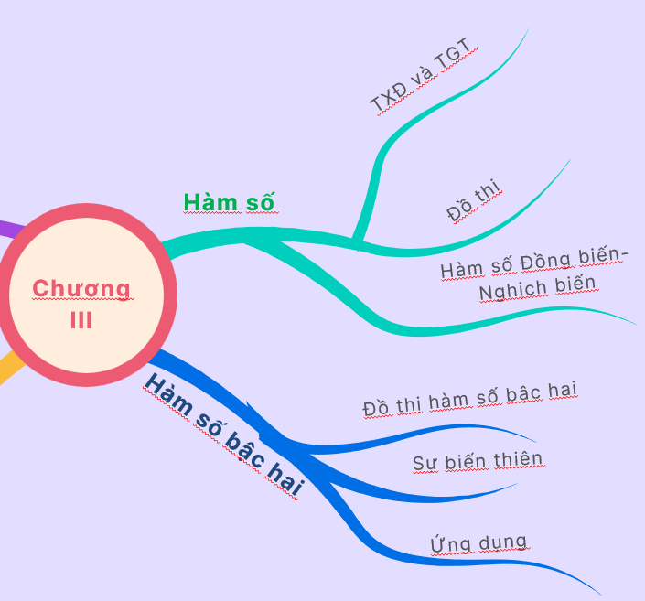

**c) Sản phẩm:**

Sơ đồ tư duy của các nhóm thể hiện chi tiết các kiến thức đã học chương III.

**d) Tổ chức thực hiện:**

***Bước 1: Giao nhiệm vụ:***

* Giáo viên chia lớp thành 4 đội chơi.
* Thi vẽ sơ đồ tư duy về các vấn đề đã học trong chương III

***Bước 2:*** ***Thực hiện nhiệm vụ:***

* Các nhóm tiến hành thảo luận nêu ý tưởng; tổng hợp kiến thức sau đó cùng nhau thực hiện ra bảng phụ đã chuẩn bị trước đó.

***Bước 3: Báo cáo, thảo luận:***

* GV gọi lần lượt 4 hs đại diện các nhóm lên bảng trình bày câu trả lời của nhóm mình.
* Các nhóm khác nhận xét, bổ sung để hoàn thiện câu trả lời.

***Bước 4: Kết luận, nhận định:***

* GV đánh giá thái độ làm việc, phương án trả lời của học sinh trong các nhóm, ghi nhận và tổng hợp kết quả.
* Nhóm nào có sơ đồ đẹp nhất; khoa học; thể hiện được đầy đủ các nội dung nhóm đó sẽ được một phần quà.
* Dẫn dắt vào bài mới.

**Hoạt động 2: Luyện tập**

**a) Mục tiêu:** HS biết áp dụng các kiến thức về hàm số, hàm số bậc hai vào các bài tập cụ thể.

**b) Nội dung:**

**PHIẾU HỌC TẬP 1**

**Bài 1:** Tìm TXĐ của các hàm số:

a)  b) c)

**Bài 2:** Tìm điều kiện của *m* để mỗi hàm số sau là một hàm số bậc hai:

a) b) c)

**Bài 3:** Vẽ đồ thị các hàm số sau:

a) b)

**c) Sản phẩm:** Học sinh thể hiện trên bảng nhóm kết quả bài làm của mình.

**d) Tổ chức thực hiện:**

|  |  |
| --- | --- |
| ***Chuyển giao*** | GV: Chia lớp thành 4 nhóm. Phát phiếu học tập 1  HS:Nhận nhiệm vụ, |
| ***Thực hiện*** | GV: Điều hành, quan sát, hỗ trợ  HS: 4 nhóm tự phân công nhóm trưởng, hợp tác thảo luận thực hiện nhiệm vụ. Ghi kết quả vào bảng nhóm. |
| ***Báo cáo thảo luận*** | Đại diện nhóm trình bày kết quả thảo luận  Các nhóm khác theo dõi, nhận xét, đưa ra ý kiến phản biện để làm rõ hơn các vấn đề |
| ***Đánh giá, nhận xét, tổng hợp*** | GV nhận xét thái độ làm việc, phương án trả lời của các nhóm học sinh, ghi nhận và tuyên dương nhóm học sinh có câu trả lời tốt nhất.  Hướng dẫn HS chuẩn bị cho nhiệm vụ tiếp theo |

**Hoạt động 3. Vận dụng**

**Hoạt động 3.1: Luyện tập xác định hàm số.**

**a) Mục tiêu:** Giải quyết một số bài toán về hàm số.

**b) Nội dung:**

**PHIẾU HỌC TẬP 2**

**Vận dụng 1:**  Một VĐV chạy xe đạp trong 1 giờ 30 phút đầu với vận tốc trung bình là 42 km/h. Sau đó người này nghỉ tại chỗ 15 phút và tiếp tục đạp 2 giờ liền với vận tốc 30 km/h.

1. Hãy biểu diễn quãng đường mà người này đi được sau  phút bằng hàm số.
2. Vẽ dồ thị biểu diễn hàm số  theo .

**Vận dụng 2:** Biết rằng hàm sô  giảm trên khoảng , tăng trên khoảng  và có TGT là . Xác định giá trị  và .

**c) Sản phẩm:** Kết quả thực hiện của học sinh được ghi vào vở .

**d) Tổ chức thực hiện:** PP đàm thoại – gợi mở, đánh giá bằng PP hỏi đáp,chấm vở.

***Bước 1: Giao nhiệm vụ:*** GV giao cho HS các bài tập (chiếu slide) và yêu cầu làm vào vở.

***Bước 2: Thực hiện nhiệm vụ:*** HS làm bài tập, GV quan sát, nhắc nhở HS tập trung làm bài.

***Bước 3: Báo cáo, thảo luận:*** GV sửa bài tập, thảo luận và kết luận (đưa đáp án đúng).

***Bước 4: Kết luận, nhận định:*** HS tham gia trả lời đúng được cho điểm cộng (đánh giá quá trình)

**Hoạt động 3.2: Luyện tập bài toán thực tế về hàm số.**

**a) Mục tiêu:** Giải quyết một số bài toán ứng dụng hàm số trong thực tế

**b) Nội dung:**

**Vận dụng 3:** Nhảy bungee là một trò chơi mạo hiểm. Trong trò chơi này, người chơi đứng ở vị trí trên cao, thắt dây an toàn và nhảy xuống. Sợi dây này có tính đàn hồi và được tính toán chiều dài để nó kéo người chơi lại khi gần chạm đất (hoặc mặt nước).

Chiếc cầu trong hình một có bộ phận chống đở dạng parabol. Một người muốn thực hiện một cú nhảy từ giữa cầu xuống với dây an toàn. Người này cần trang bị sợi dây an toàn dài bao nhiêu mét? Biết rằng chiều dài của sợi dây đó bằng 1 phần 3 khoảng cách từ vị trí bắt đầu nhảy đến mặt nước.

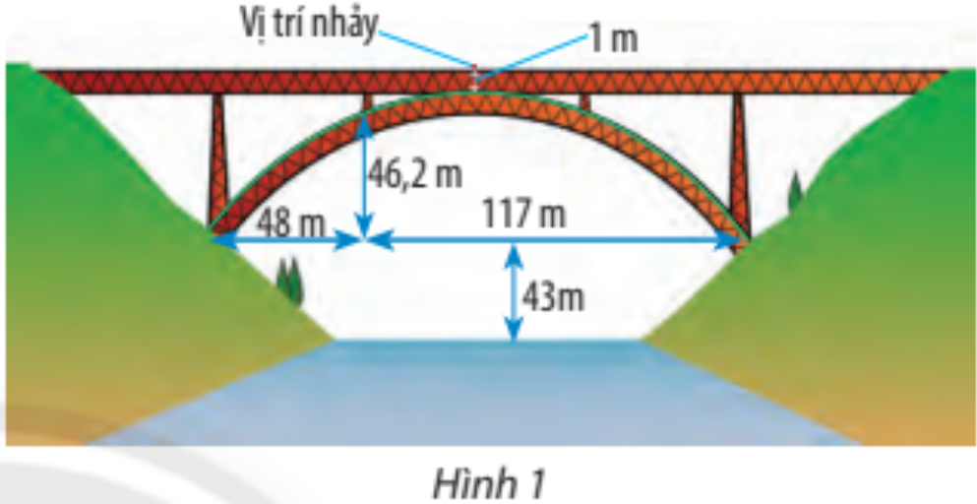

**Vận dụng 4:** Giả sử một máy bay cứu trợ đang bay theo phương ngang và bắt đầu thả hàng từ độ cao 80m, lúc đó máy bay đang bay với vận tốc 50 m/s. Để thùng hàng cứu trợ rơi đúng vị trí được chọn, máy bay cần bắt đầu thả hàng từ vị trí nào? Biết rằng nếu chọn gốc tọa độ là hình chiếu trên mặt đất của vị trí hàng cứu trợ bắt đầu được thả thì tọa độ của hàng cứu trợ được cho bởi hệ sau:



Trong đó,  là vận tốc ban đầu và  là độ cao tính từ khi hàng rơi máy bay.

**c) Sản phẩm:** Sản phẩm trình bày của 4 nhóm học sinh

**d) Tổ chức thực hiện: (***học sinh hoạt động nhóm).*

|  |  |
| --- | --- |
| ***Chuyển giao*** | GV: Chia lớp thành 4 nhóm. Phát phiếu học tập 2 .  HS:Nhận nhiệm vụ, |
| ***Thực hiện*** | Các nhóm HS thực hiện tìm tòi, nghiên cứu và làm bài ở nhà . |
| ***Báo cáo thảo luận*** | HS cử đại diện nhóm trình bày sản phẩm vào tiết sau.  Các nhóm khác theo dõi, nhận xét, đưa ra ý kiến phản biện để làm rõ hơn các vấn đề. |
| ***Đánh giá, nhận xét, tổng hợp*** | GV nhận xét thái độ làm việc, phương án trả lời của các nhóm học sinh, ghi nhận và tuyên dương nhóm học sinh có câu trả lời tốt nhất.  - Chốt kiến thức tổng thể trong bài học.  - Hướng dẫn HS về nhà tự xây dựng tổng quan kiến thức đã học bằng sơ đồ tư duy. |